Дидактические игры для детей 2-3 лет.
Воспитатель: Беломестных Наталья Сергеевна
Ведущей деятельностью детей дошкольного возраста является игровая деятельность. Дидактическая игра представляет собой многословное, сложное, педагогическое явление: она является и игровым методом обучения детей дошкольного возраста, и формой обучения детей, и самостоятельной игровой деятельностью, и средством всестороннего воспитания ребенка.
Дидактические игры способствуют: получению новых знаний, их обобщению и закреплению, расширению имеющиеся у них представлений о предметах и явлениях природы, растениях, животных; развитию памяти, внимания, наблюдательности; развитию умению высказывать свои суждения, делать умозаключения.
Поэтому тему методической деятельности на 2021-2022 год я взяла
«Дидактическая игра как средство развития сенсорной активности детей младшего возраста»
Я молодой педагог работаю в первой младшей группе. Знакомясь с возрастными особенностями детей младшего возраста, отметила как важно создавать для развития детей развивающую предметно-пространственную среду. Работая над методической темой, которая построена на обучении дидактическим играм, я отметила, что игры, сделанные своими руками, очень нравятся малышам. А их разнообразие помогает увлечь и заинтересовать малышей, организовать самостоятельную деятельность.
Хочу представить вам дидактические игрушки, которые сделала своими руками, для развития детей, чтобы порадовать и завлечь наших ребят.

Котик « Кругляш».
Цель: Формирование элементарных представлений о цвете (красный, желтый, зелены, синий).

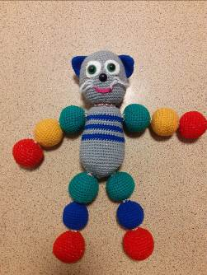

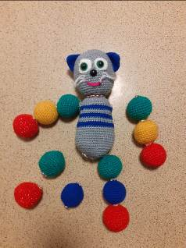

Кубик «Бизиборд».
Цель: Развитие мелкой моторики рук, зрительной памяти.

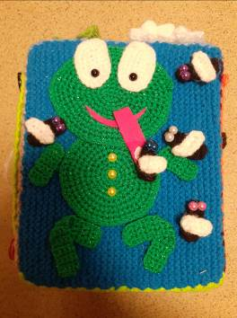

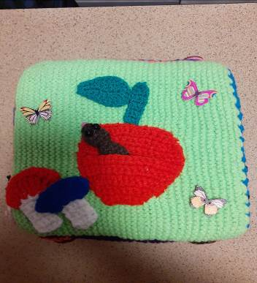

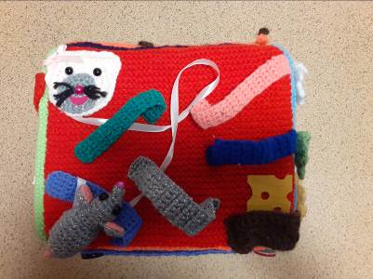

«Варим суп и компот».
Цель: Закрепление понятия овощи, фрукты.

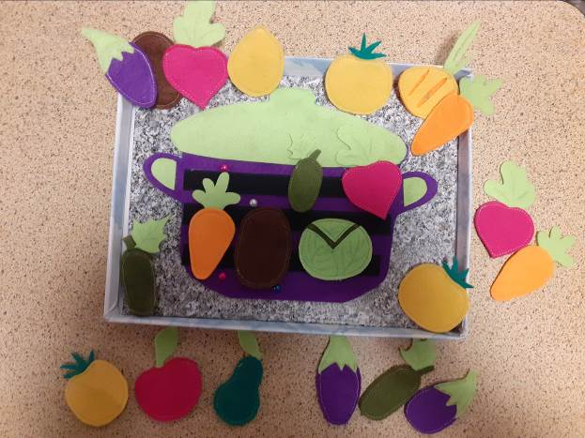

Дидактические игры способствуют развитию познавательных и умственных способностей, развитию памяти, внимания, развитию речи.
В этом заключается необходимость их использования. Представленные дидактические игры использую при проведении НОД, в индивидуальной работе с детьми, в самостоятельной игровой деятельности детей.

